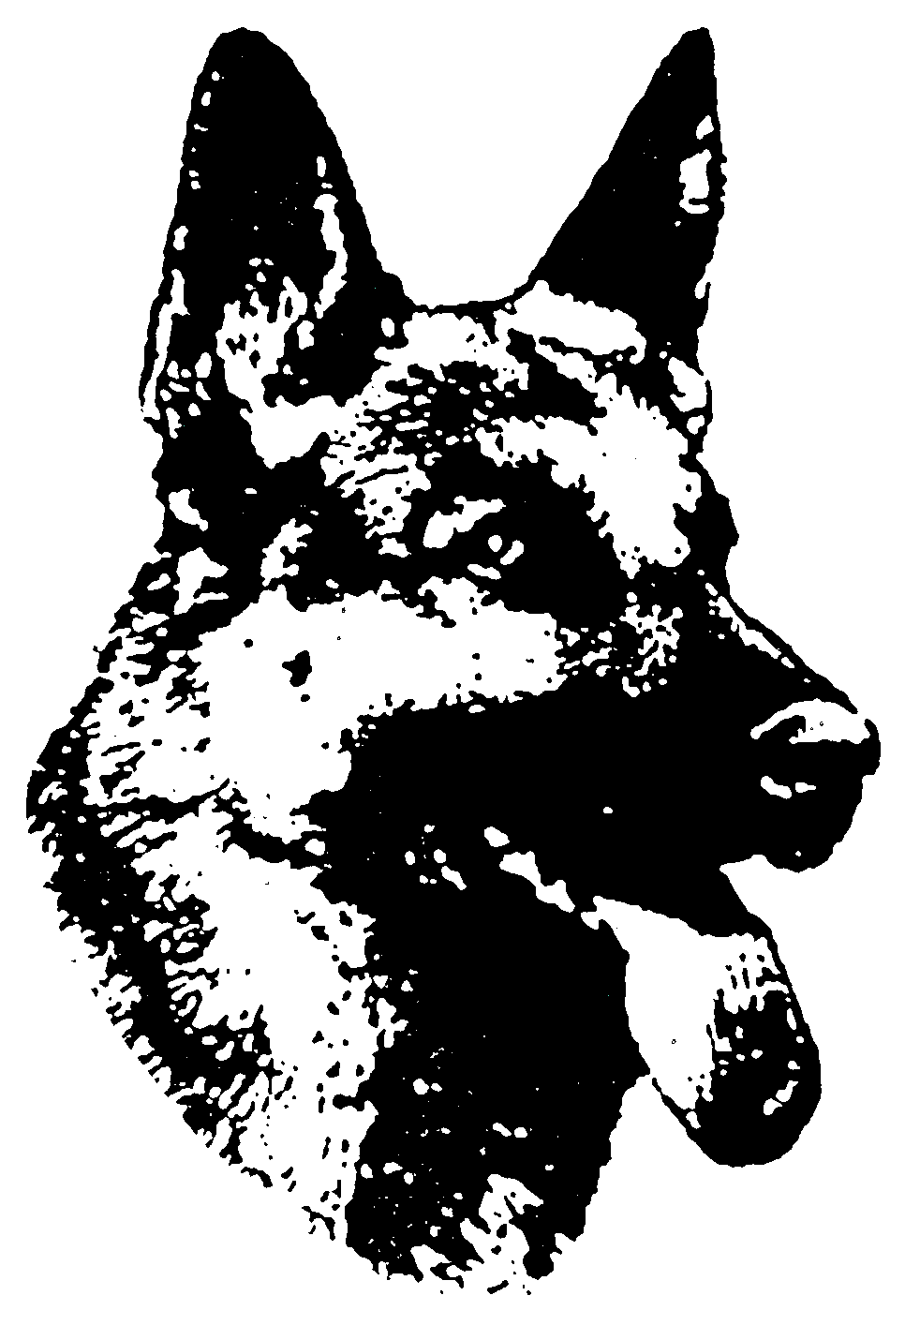
OBLASTNÍ VÝSTAVA
NĚMECKÝCH OVČÁKŮ

Vážení přátelé, chovatelé a majitelé německých ovčáků, dovolujeme si Vás pozvat na oblastní výstavu, která se koná v krásném prostředí Terezínské kotliny v Litoměřicích v areálu ZKO Litoměřice 533. (GPS souřadnice 50°31'3.623"N, 14°8'22.675"E)

Rozdělení tříd:
třída dorostu (6-12 měsíců) třída mladých (12-18 měsíců) třída dospívajících (18-24 měsíců)
třída pracovní (nad 24 měsíců) veteráni (nad 8 let)

Pro třídu dospívajících a pracovních je podmínkou zapsaný výsledek RTG DKK v PP. Ve třídě pracovní může nastoupit pouze jedinec se složenou všestrannou zkouškou z výkonu (ZM, ZVV, IPO,SchH/VPG) .

Rozhodčí: třída psů i třída fen Jiří Šiška

Ceny: Ve všech třídách první tři jedinci obdrží pohár a krmivo. Všichni zúčastnění obdrží diplom a oceňovací kartu.

Hlavní cena: ZATEPLENÁ BOUDA PRO PSA
(cena bude losována s dalšími cenami po ukončení posuzování ze všech posouzených psů).

Program: 7:30 –8:30 přejímka psů
9:00 slavnostní zahájení a začátek posuzování v kruzích
po ukončení posuzování losování tomboly ze všech posouzených psů

Výstavní poplatky: za 1. psa 300,- Kč
za dalšího psa 250,- Kč
Poplatky uhraďte na účet č. 27-3778630277/0100 Variabilní symbol uveďte tetovací číslo psa.

UZÁVĚRKA PŘIHLÁŠEK 17.června 2013

Přihlášky s dokladem o zaplacení výstavního poplatku zasílejte na adresu nebo na email:

Ing. Iva Valachová, Zahradnická 27, Litoměřice, PSČ 412 01
 416 534 836, 602 402 974, email: valachltm@iex.cz
www.zko-litomerice.cz

Doklady k účasti na výstavě: průkaz původu psa, výkonnostní a výstavní průkaz, očkovací průkaz, doklad o zaplacení výstavního poplatku.

Veterinární podmínky: při přejímce bude vyžádán očkovací průkaz s platným očkováním.

Všeobecné ustanovení: Výstava se koná podle platného výstavního řádu. Výstava je přístupná psům i fenám, kteří dosáhli v den výstavy stáří požadované pro zařazení do třídy. Importovaní psi musí být zapsáni v české plemenné knize. Pořadatel nezodpovídá za škody způsobené psem nebo vystavovatelem, ani za úhyn či ztrátu psa. Volné pobíhání psů není dovoleno. Kousaví psi musí být opatřeni náhubkem. Z výstavy se vylučují háravé feny, feny ve vyšším stupni březosti a kojící feny a jedinci s operativním nebo jiným veterinárním zákrokem k odstranění vady v exteriéru psa. Každý majitel souhlasí s uvedením svého jména a adresy ve výstavním katalogu.

Protest: Protest proti rozhodnutí rozhodčího není přípustný. Protestovat lze pouze z formálních důvodů porušení výstavních předpisů a propozic. Protest musí být podán písemně, současně se složením jistiny 500,- Kč, pouze v průběhu výstavy. Nebude-li protest uznán, jistina propadá ve prospěch pořadatele výstavy.

